Resolución del Pleno del Instituto de Transparencia, Acceso a la Información Pública y Protección de Datos Personales del Estado de México y Municipios, con domicilio en Metepec, Estado de México, de fecha catorce de agosto de dos mil diecinueve.

VISTO el expediente formado con motivo del recurso de revisión 05282/INFOEM/IP/RR/2019, promovido por el C. Xxxxxxxxx Xxxxxxxxx Xxxxxxxx, en lo sucesivo EL RECURRENTE, en contra de la respuesta emitida por la Secretaría de Educación, en lo sucesivo EL SUJETO OBLIGADO, se procede a dictar la presente resolución con base en lo siguiente:

RESULTANDO

I. En fecha veinte de mayo de dos mil diecinueve, EL RECURRENTE presentó a través del Sistema de Acceso a la Información Mexiquense, en lo subsecuente EL SAIMEX ante EL SUJETO OBLIGADO, la solicitud de acceso a la información pública, a la que se le asignó el número de expediente 00575/SE/IP/2019, mediante la cual solicitó:

“COPIA DIGITAL DE LOS DOCUMENTOS, OFICIOS, MEMORANDUMS FIRMADOS POR EL LIC. ALEJANDRO FERNANDEZ, Y LIC. NAHIMA SPINOSO, DE LOS MESES DE ENERO, FEBERERO Y MARZO 2019.”(Sic)

MODALIDAD DE ENTREGA: Vía SAIMEX.

II. De las constancias que obran en EL SAIMEX, se advierte que en fecha diez de junio de dos mil diecinueve, el Responsable de la Unidad de Transparencia del SUJETO OBLIGADO dio respuesta a la solicitud de información, en los siguientes términos:

“…De conformidad con lo dispuesto en el artículo 163 de la Ley de Transparencia y Acceso a la Información Pública del Estado de México y Municipios; se adjunta un archivo correspondiente al acuerdo de fecha diez de junio de dos mil diecinueve signado por la Titular de la Unidad de Transparencia y la información con que cuenta esta Dependencia.

ATENTAMENTE

Licenciada en Derecho Alejandra González Camacho” (Sic)

Advirtiendo de dicha respuesta, que EL SUJETO OBLIGADO acompañó los archivos acuerdo 575].pdf, solicitud 575.pdf y turno 575.pdf, los cuales se omite su inserción por ser del conocimiento de las partes.

III. Inconforme con la respuesta, el diez de junio de dos mil diecinueve, EL RECURRENTE interpuso el recurso de revisión objeto del presente estudio, el cual fue registrado en EL SAIMEX y se le asignó el número de expediente 05282/INFOEM/IP/RR/2019, en el que señaló como acto impugnado:

“El Suejto Obligado menciona que rebasa 11,000 hojas, sin embargo está obligado a entregarla, toda vez que toda oficina de gobierno Estado de México tiene escaneadas las hojas (oficios) ya que se sube a un sistema que se llama SISER WEB, personalmente yo manejo un acceso, y todo lo tienen digitalizado." (Sic)

Asimismo, como razones o motivos de inconformidad:

“A pesar de que los oficios los tienen digitales, los niegan” (Sic)

IV. El diez de junio de dos mil diecinueve, el recurso de que se trata se envió electrónicamente al Instituto de Transparencia, Acceso a la Información Pública y Protección de Datos Personales del Estado de México y Municipios y con fundamento en el artículo 185, fracción I de la Ley de Transparencia y Acceso a la Información Pública del Estado de México y Municipios, se turnó, a través del SAIMEX, a la Comisionada EVA ABAID YAPUR, a efecto de decretar su admisión o desechamiento.

V. De las constancias del expediente electrónico del SAIMEX, se advierte que en fecha catorce de junio de dos mil diecinueve, se acordó la admisión a trámite del recurso de revisión que nos ocupa, así como la integración del expediente respectivo, mismo que se puso a disposición de las partes, para que en un plazo máximo de siete días hábiles conforme a lo dispuesto por el artículo 185 de la Ley de Transparencia y Acceso a la Información Pública del Estado de México y Municipios, manifestaran lo que a su derecho conviniera, a efecto de presentar pruebas y alegatos; así como para que EL SUJETO OBLIGADO rindiera su Informe Justificado.

VI. En cumplimiento a lo anterior, de las constancias del expediente electrónico del SAIMEX, se advierte que el veinticuatro de junio de dos mil diecinueve, EL SUJETO OBLIGADO envió el Informe Justificado, como se desprende a continuación:
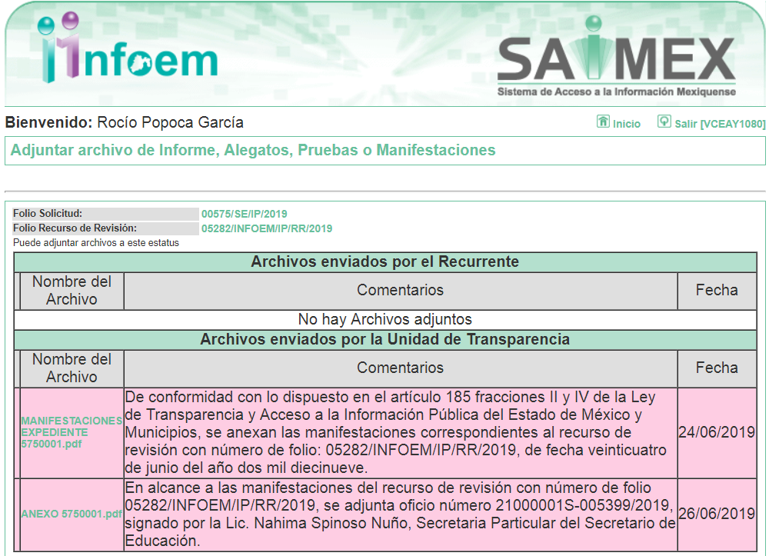

Advirtiendo de dicho informe, que EL SUJETO OBLIGADO anexó los archivos MANIFESTACIONES EXPEDIENTE 5750001.pdf y ANEXO 5750001.pdf, los cuales no fueron puestos a disposición del particular, en razón de que no se actualizó el supuesto de la fracción III del artículo 185 de la Ley de Transparencia y Acceso a la Información Pública del Estado de México y Municipios; sin embargo, se hace del conocimiento en el presente apartado.
MANIFESTACIONES EXPEDIENTE 5750001.pdf
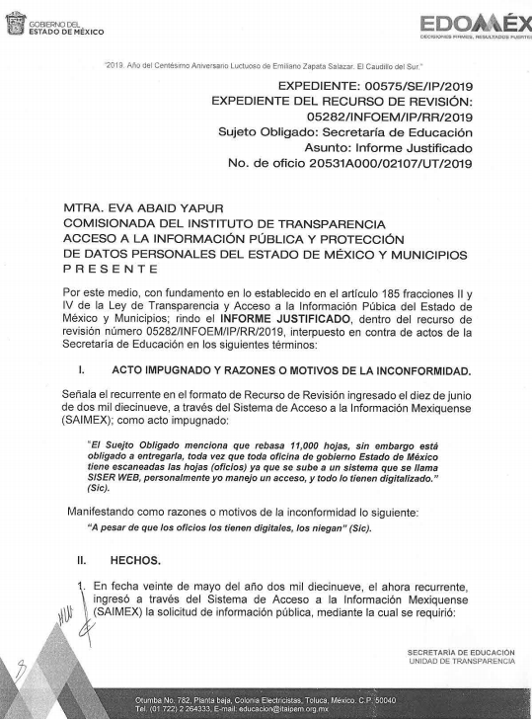
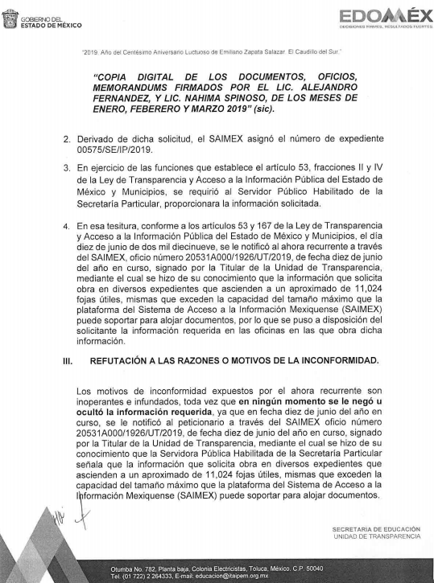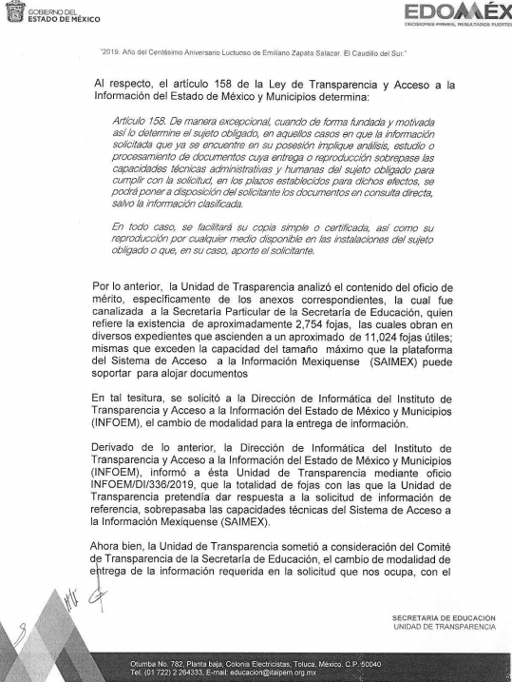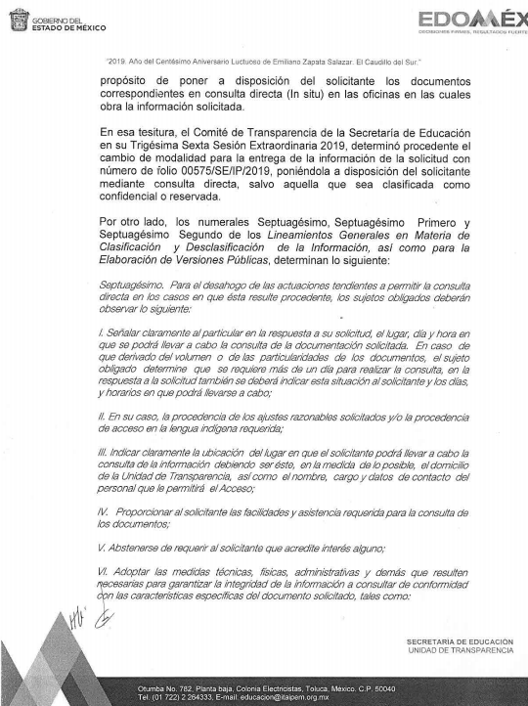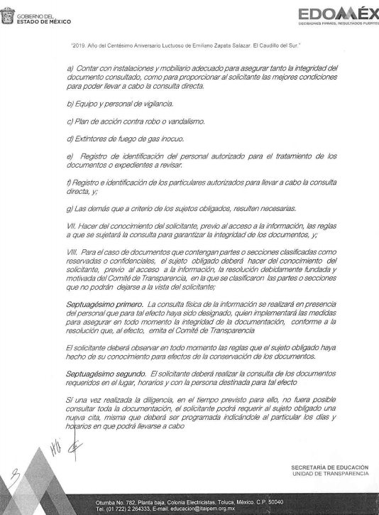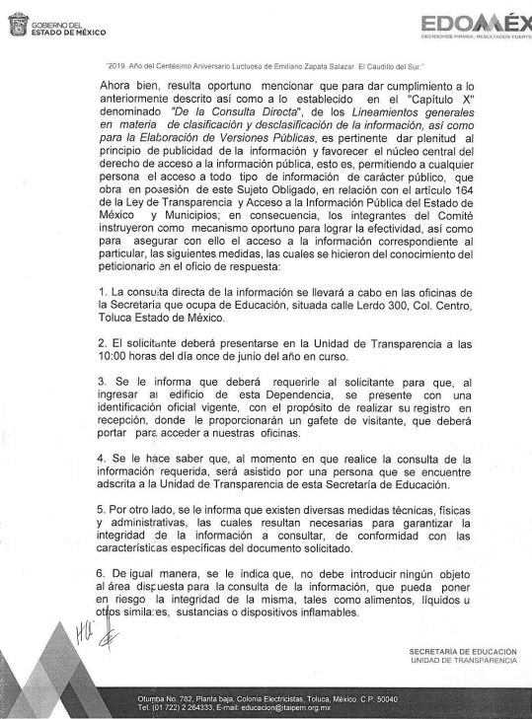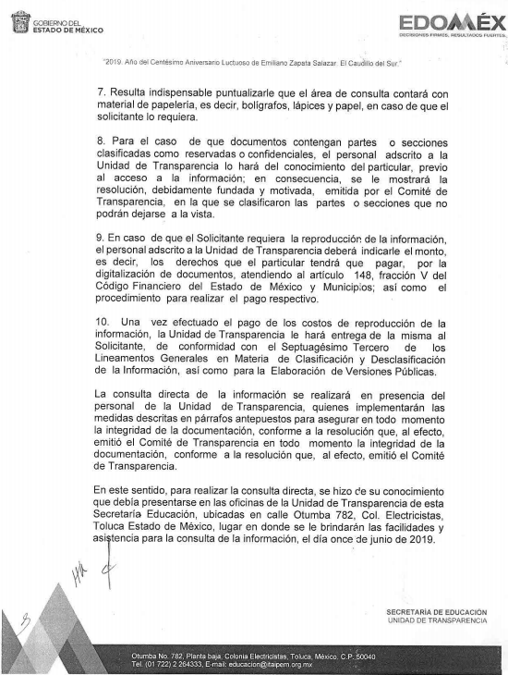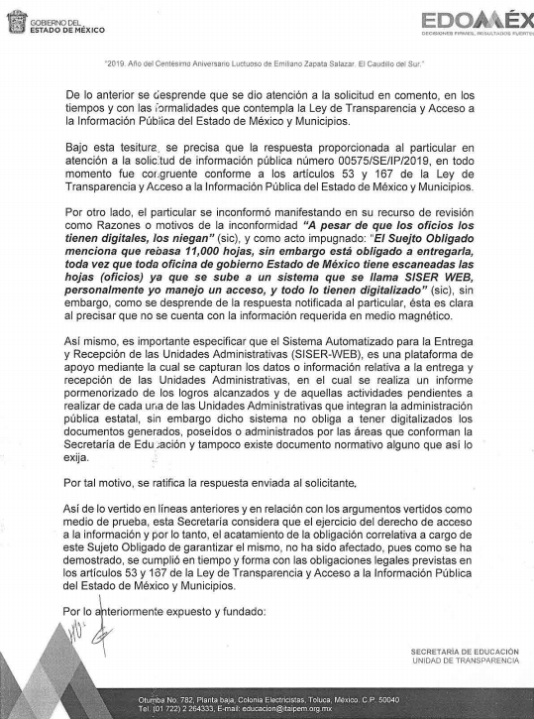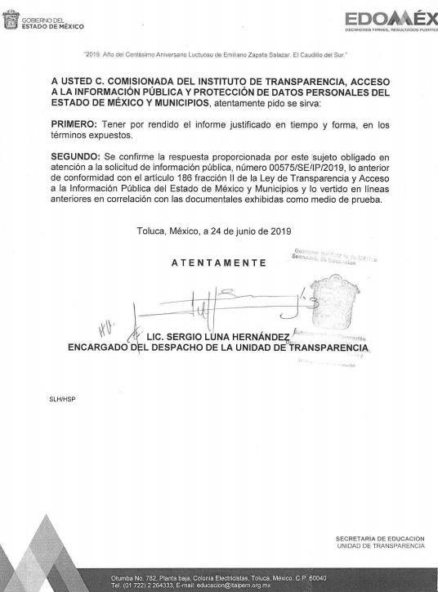

ANEXO 5750001.pdf
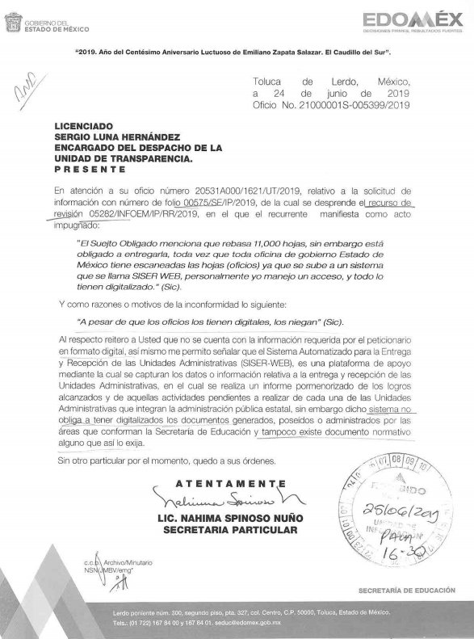
Por su parte, el particular no realizó manifiestación alguna, ni presentó pruebas o alegatos.

VII. En fecha once de julio de dos mil diecinueve, se notificó a las partes el Acuerdo de Cierre de Instrucción en los siguientes términos:
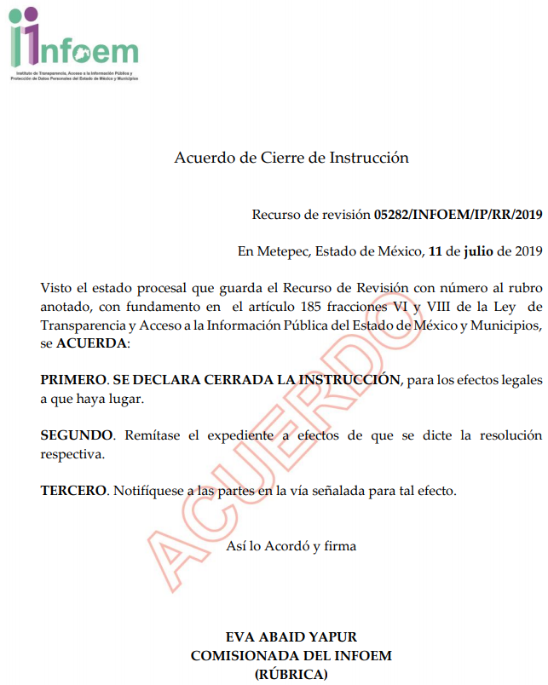

VIII. Con fundamento en el artículo 185, fracción VIII de la Ley de Transparencia y Acceso a la Información Pública del Estado de México y Municipios, se remitió el expediente a efecto de que la Comisionada EVA ABAID YAPUR formule y presente al Pleno el proyecto de resolución correspondiente; y

CONSIDERANDO

PRIMERO. Competencia. Este Instituto de Transparencia, Acceso a la Información Pública y Protección de Datos Personales del Estado de México y Municipios, es competente para conocer y resolver el presente recurso, conforme a lo dispuesto en los artículos 6, Letra A de la Constitución Política de los Estados Unidos Mexicanos; 5, párrafos vigésimo segundo, vigésimo tercero y vigésimo cuarto, fracciones IV y V de la Constitución Política del Estado Libre y Soberano de México; 1, 2, fracción II, 13, 29, 36, fracciones I y II, 176, 178, 179, 181, párrafo tercero y 185 de la Ley de Transparencia y Acceso a la Información Pública del Estado de México y Municipios; y 9, fracciones I y XXIV y 11 del Reglamento Interior del Instituto de Transparencia, Acceso a la Información Pública y Protección de Datos Personales del Estado de México y Municipios; toda vez que se trata de un recurso de revisión interpuesto por un Ciudadano en términos de la Ley de la materia.

SEGUNDO. Interés. El recurso de revisión fue interpuesto por parte legítima, en atención a que se presentó por EL RECURRENTE, quien es la misma persona que formuló la solicitud de acceso a la información pública al SUJETO OBLIGADO.

TERCERO. Oportunidad. El recurso de revisión fue interpuesto dentro del plazo de quince días hábiles contados a partir del día siguiente al en que EL RECURRENTE tuvo conocimiento de la respuesta impugnada, tal y como lo prevé el artículo 178 de la Ley de Transparencia y Acceso a la Información Pública del Estado de México y Municipios, que establece:

“Artículo 178. El solicitante podrá interponer, por sí mismo o a través de su representante, de manera directa o por medios electrónicos, recurso de revisión ante el Instituto o ante la Unidad de Transparencia que haya conocido de la solicitud dentro de los quince días hábiles, siguientes a la fecha de la notificación de la respuesta.
A falta de respuesta del sujeto obligado, dentro de los plazos establecidos en esta Ley, a una solicitud de acceso a la información pública, el recurso podrá ser interpuesto en cualquier momento, acompañado con el documento que pruebe la fecha en que presentó la solicitud.
En el caso de que se interponga ante la Unidad de Transparencia, ésta deberá remitir el recurso de revisión al Instituto a más tardar al día siguiente de haberlo recibido.”

En efecto, atendiendo a que EL SUJETO OBLIGADO notificó la respuesta a la solicitud de información pública el diez de junio de dos mil diecinueve; en consecuencia, el plazo de quince días hábiles que el artículo 178 de la ley de la materia otorga al RECURRENTE para presentar el recurso de revisión, transcurrió del once de junio al uno de julio de dos mil diecinueve, sin contemplar en el cómputo los días quince, dieciséis, veintidós, veintitrés, veintinueve y treinta de junio de dos mil diecinueve, por corresponder a sábados y domingos, considerados como días inhábiles; en términos del artículo 3, fracción X de la Ley de Transparencia y Acceso a la Información Pública del Estado de México y Municipios.

En ese tenor, si el recurso de revisión que nos ocupa, se interpuso el diez de junio de dos mil diecinueve, éste se encuentra dentro de los márgenes temporales previstos en el citado precepto legal y, por tanto, se considera oportuno.

Lo anterior es así, toda vez que aun cuando el medio de impugnación que nos ocupa, se haya interpuesto el mismo día en que se tuvo por notificada la respuesta impugnada, ello es insuficiente para desechar el recurso de revisión de mérito, toda vez que el precepto legal citado, sólo establece que estos medios de defensa se han de promover dentro de los quince días hábiles siguientes al en que EL RECURRENTE tenga conocimiento de la respuesta impugnada; sin embargo, no prohíbe que el recurso de revisión, se presente el mismo día en que aquélla fue notificada.

En sustento a lo anterior, es aplicable por analogía la Jurisprudencia número 1a./J. 41/2015 (10a.), Décima época, sustentada por la Primera Sala de la Suprema Corte de Justicia de la Nación, visible en la página 569, libro 19, tomo I, de la Gaceta del Semanario Judicial de la Federación, del mes de junio de 2015, cuyo rubro y texto esgrimen:

“RECURSO DE RECLAMACIÓN. SU INTERPOSICIÓN NO ES EXTEMPORÁNEA SI SE REALIZA ANTES DE QUE INICIE EL PLAZO PARA HACERLO. Conforme al artículo 104, párrafo segundo, de la Ley de Amparo, el recurso de reclamación podrá interponerse por cualquiera de las partes, por escrito, dentro del término de tres días siguientes al en que surta efectos la notificación de la resolución impugnada. Ahora bien, dicho numeral sólo refiere que el aludido medio de defensa no puede hacerse valer después de tres días, por tanto, no impide que el escrito correspondiente se presente antes de iniciado ese término. De ahí que si dicho recurso se interpone antes de que inicie el plazo para hacerlo, su presentación no es extemporánea.
Recurso de reclamación 953/2013. 9 de abril de 2014. Cinco votos de los Ministros Arturo Zaldívar Lelo de Larrea, José Ramón Cossío Díaz, Alfredo Gutiérrez Ortiz Mena, Olga Sánchez Cordero de García Villegas y Jorge Mario Pardo Rebolledo. Ponente: Arturo Zaldívar Lelo de Larrea. Secretaria: Carmina Cortés Rodríguez.
Recurso de reclamación 1067/2014. Raúl Rodríguez Cervantes. 28 de enero de 2015. Cinco votos de los Ministros Arturo Zaldívar Lelo de Larrea, José Ramón Cossío Díaz, Jorge Mario Pardo Rebolledo, Olga Sánchez Cordero de García Villegas y Alfredo Gutiérrez Ortiz Mena. Ponente: Alfredo Gutiérrez Ortiz Mena. Secretaria: Cecilia Armengol Alonso.
Recurso de reclamación 895/2014. 18 de febrero de 2015. Cinco votos de los Ministros Arturo Zaldívar Lelo de Larrea, José Ramón Cossío Díaz, Jorge Mario Pardo Rebolledo, Olga Sánchez Cordero de García Villegas y Alfredo Gutiérrez Ortiz Mena. Ponente: José Ramón Cossío Díaz. Secretario: Rodrigo Montes de Oca Arboleya.
Recurso de reclamación 1164/2014. Paula Abascal Valdez. 18 de febrero de 2015. Cinco votos de los Ministros Arturo Zaldívar Lelo de Larrea, José Ramón Cossío Díaz, Jorge Mario Pardo Rebolledo, Olga Sánchez Cordero de García Villegas y Alfredo Gutiérrez Ortiz Mena. Ponente: José Ramón Cossío Díaz. Secretaria: Lorena Goslinga Remírez.
Recurso de reclamación 1231/2014. 18 de marzo de 2015. Cinco votos de los Ministros Arturo Zaldívar Lelo de Larrea, José Ramón Cossío Díaz, Jorge Mario Pardo Rebolledo, Olga Sánchez Cordero de García Villegas y Alfredo Gutiérrez Ortiz Mena. Ponente: Arturo Zaldívar Lelo de Larrea. Secretario: Saúl Armando Patiño Lara.
Tesis de jurisprudencia 41/2015 (10a.). Aprobada por la Primera Sala de este Alto Tribunal, en sesión privada de veintisiete de mayo de dos mil quince.”
Esta tesis se publicó el viernes 19 de junio de 2015 a las 9:30 horas en el Semanario Judicial de la Federación y, por ende, se considera de aplicación obligatoria a partir del lunes 22 de junio de 2015, para los efectos previstos en el punto séptimo del Acuerdo General Plenario 19/2013.”

Por lo tanto, en aras de privilegiar el derecho de acceso a la información se entra al estudio del presente recurso de revisión, sin que la fecha en que se presentó afecte la resolución.

CUARTO. Procedibilidad. Del análisis efectuado se advierte que resulta procedente la interposición de los recursos y se concluye la acreditación plena de todos y cada uno de los elementos formales exigidos por el artículo 180 de la Ley de Transparencia y Acceso a la Información Pública del Estado de México y Municipios, en atención a que fueron presentados mediante el formato visible en EL SAIMEX.

QUINTO. Estudio y resolución del asunto. Una vez determinada la vía sobre la que versará el presente recurso y previa revisión del expediente electrónico formado en EL SAIMEX, con motivo de la solicitud de información y del recurso a que da origen, es conveniente analizar si la respuesta del SUJETO OBLIGADO cumple con los requisitos y procedimientos del derecho de acceso a la información pública.

Por lo que, primeramente es importante señalar que se obvia el análisis de la competencia por parte del SUJETO OBLIGADO, para generar, administrar o poseer la información solicitada, dado que éste ha asumido la misma, en razón de que en sus respuestas admitió contar con la información.

En efecto, el hecho de que EL SUJETO OBLIGADO haya asumido contar con la información pública solicitada, acepta que la genera, posee y administra, en ejercicio de sus funciones de derecho público, motivo por el cual se actualiza el supuesto jurídico, previsto en el artículo 12 de la Ley de Transparencia y Acceso a la Información Pública del Estado de México y Municipios.

“Artículo 12. Quienes generen, recopilen, administren, manejen, procesen, archiven o conserven información pública serán responsables de la misma en los términos de las disposiciones jurídicas aplicables.
Los sujetos obligados sólo proporcionarán la información pública que se les requiera y que obre en sus archivos y en el estado en que ésta se encuentre. La obligación de proporcionar información no comprende el procesamiento de la misma, ni el presentarla conforme al interés del solicitante; no estarán obligados a generarla, resumirla, efectuar cálculos o practicar investigaciones.”

Así, el estudio de la naturaleza jurídica de la información pública solicitada, tiene por objeto determinar si ésta la genera, posee o administra EL SUJETO OBLIGADO; sin embargo, en aquellos casos en que éste la asume, a nada práctico nos conduciría su estudio, ya que se insiste, dicha información, fue admitida por el mismo; por lo que, la genera, posee y administra, en ejercicio de sus funciones de derecho público, motivo por el cual, se actualiza el supuesto jurídico, previsto en el artículo 12 de la Ley de la materia, anteriormente referido.

Ahora bien, antes de entrar al estudio, es importante señalar que el particular requirió documentos firmados por diversos servidores públicos; atento a ello, es conveniente precisar que se entiende por documento, el cual conforme al artículo 3, fracción XI de la Ley de la materia, refiere que son los expedientes, reportes, estudios, actas, resoluciones, oficios, correspondencia, acuerdos, directivas, directrices, circulares, contratos, convenios, instructivos, notas, memorandos, estadísticas o bien, cualquier otro registro que documente el ejercicio de las facultades, funciones y competencias de los Sujetos Obligados; los que podrán estar en cualquier medio, sea escrito, impreso, sonoro, visual, electrónico, informático u holográfico.

Es así que, derivado de que dentro del concepto de documentos se encuentran los oficios y memorándums referidos por el particular en su solicitud; este Órgano Garante precisa que lo requerido por el particular corresponde a los documentos firmados por los servidores públicos referidos en la solicitud, correspondientes a los meses de enero, febrero y marzo de dos mil diecinueve.

Al respecto, el Titular de la Unidad de Transparencia señaló que el Servidor Público Habilitado de la Secretaria Particular de la Secretaría de Educación, refirió la existencia de aproximadamente 2,754 fojas, las cuales obraban en diversos expedientes que ascienden a un aproximado de 11,024 fojas, mismas que excedían las capacidades que soporta el SAIMEX; motivo por el cual, mediante oficio número 20531A000/01807/UT/2019, informó dicha situación a la Directora de este Instituto, quién mediante oficio número INFOEM/DI/336/2019, informó que la incidencia había sido registrada en la bitácora de incidencias.

Por lo anterior, es de señalar que si bien es cierto que en materia de transparencia se debe privilegiar el uso de las nuevas tecnologías de la información y comunicación; es decir, entregar la información en la modalidad señalada por los particulares en su solicitud, también lo es que, sólo en caso de que no sea técnicamente posible hacer la entrega en forma solicitada, EL SUJETO OBLIGADO debe fundar y motivar la respuesta en la que se le hará saber al solicitante las causas que impiden la entrega de la información en la vía solicitada.

Atento a ello, se advierte que de la solicitud de acceso a la información realizada por el particular, éste eligió la entrega vía EL SAIMEX; sin embargo, en el caso que nos ocupa existe justificación para no entregar la misma en la modalidad solicitada; pues, el cambio de modalidad para la entrega de la información efectuado por EL SUJETO OBLIGADO, se encuentra ajustado a derecho, ya que si bien pudiera considerarse como un incumplimiento a los principios de transparencia, al no proporcionarse la información que requería EL RECURRENTE en la modalidad que éste señaló que se le entregara, también lo es que en el presente caso el cambio de modalidad se encuentra justificado y fundamentado en lo dispuesto por los Lineamientos para la Recepción, Trámite y Resolución de las Solicitudes de Acceso a la Información, así como de los Recursos de Revisión que deberán observar los Sujetos Obligados por la Ley de Transparencia y Acceso a la Información Pública del Estado de México y Municipios, publicados en la Gaceta del Gobierno del Estado de México el treinta de octubre de dos mil ocho, que literalmente disponen:

“CINCUENTA Y CUATRO.- De acuerdo a lo dispuesto por el párrafo segundo del artículo 48 de la Ley, la información podrá ser entregada vía electrónica a través del SICOSIEM.
Es obligación del responsable de la Unidad de Información verificar que los archivos electrónicos que contengan la información entregada, se encuentra agregada al SICOSIEM.
En caso de que el responsable de la Unidad de Información no pueda agregar al SICOSIEM los archivos electrónicos que contengan la información por motivos técnicos, debe avisar de inmediato al Instituto, a través del correo electrónico institucional, además de comunicarse vía telefónica de inmediato a efecto de que reciba el apoyo técnico correspondiente.
La Dirección de Sistemas e Informática del Instituto, debe llevar un registro de incidencias en el cual se asienten todas las llamas referentes al apoyo técnico para agregar los archivos electrónicos al SICOSIEM.
La omisión por parte del responsable de la Unidad de Información del procedimiento antes descrito presume la negativa de la entrega de la Información.
Cuando la información no pueda ser remitida vía electrónica, se deberá fundar y motivar la resolución respectiva, explicando en todo momento las causas que impiden el envío de la información de forma electrónica.
En el supuesto de que la información sea puesta a disposición del solicitante la Unidad de Información deberá señalar en su respuesta, con toda claridad el lugar en donde se permitirá el acceso a la información, así como en los días y horas hábiles precisadas en la resolución respectiva. En este supuesto, la disposición o entrega de la información se realizará mediante el formato de recepción de información pública.
El formato mencionado deberá estar agregado al expediente electrónico de la solicitud de información pública, en el estatus respectivo.”
(Enfasis añadido).

Es así que, para que un cambio de modalidad en la entrega de la información sea procedente, es necesario que los Sujetos Obligados respeten el procedimiento señalado por la Ley y los Lineamientos de la materia para dicho cambio de modalidad, como sucedió en el caso que nos ocupa; pues, EL SUJETO OBLIGADO mediante respuesta remitió oficios por medio lo de los cuales fue reportada la incidencia.

Por tanto, al haber reportado EL SUJETO OBLIGADO la incidencia para adjuntar a su respuesta la información con la cual se podría colmar lo solicitado por el particular, se actualiza la hipótesis legal prevista en el artículo 164 de la Ley de Transparencia y Acceso a la Información Pública del Estado de México y Municipios, ello en virtud de que con las manifestaciones esgrimidas por EL SUJETO OBLIGADO se advierte que la información con la que pretende dar respuesta al particular asciende a 11,024 hojas, argumento que se considera atendible en razón de que existe justificación para no entregar la misma en la vía solicitada; siendo esta, una causa legalmente establecida por la Ley de Transparencia y Acceso a la Información Pública del Estado de México y Municipios en su artículo 164, que versa de la siguiente forma:

“Artículo 164. El acceso se dará en la modalidad de entrega y, en su caso, de envío elegidos por el solicitante. Cuando la información no pueda entregarse o enviarse en la modalidad solicitada, el sujeto obligado deberá ofrecer otra u otras modalidades de entrega.
En cualquier caso, se deberá fundar y motivar la necesidad de ofrecer otras modalidades.”

Atento a lo anterior, este Órgano Garante considera favorable y procedente el cambio de modalidad in situ, atendiendo a los argumentos del SUJETO OBLIGADO, toda vez que la información solicitada sobrepasa las capacidades técnicas del SAIMEX.

Además, este Instituto considera necesario dejar claro que al haber existido un pronunciamiento por parte del SUJETO OBLIGADO, a fin de dar respuesta a la solicitud planteada, no está facultado para manifestarse sobre la veracidad de la información proporcionada, pues no existe precepto legal alguno en la Ley de la Materia que permita que, vía recurso de revisión, se pronuncie al respecto. Sirve de apoyo a lo anterior por analogía el criterio 31-10 emitido por el Instituto Federal de Acceso a la Información y Protección de Datos, que a la letra dice:

“El Instituto Federal de Acceso a la Información y Protección de Datos no cuenta con facultades para pronunciarse respecto de la veracidad de los documentos proporcionados por los sujetos obligados. El Instituto Federal de Acceso a la Información y Protección de Datos es un órgano de la Administración Pública Federal con autonomía operativa, presupuestaria y de decisión, encargado de promover y difundir el ejercicio del derecho de acceso a la información; resolver sobre la negativa de las solicitudes de acceso a la información; y proteger los datos personales en poder de las dependencias y entidades. Sin embargo, no está facultado para pronunciarse sobre la veracidad de la información proporcionada por las autoridades en respuesta a las solicitudes de información que les presentan los particulares, en virtud de que en los artículos 49 y 50 de la Ley Federal de Transparencia y Acceso a la Información Pública Gubernamental no se prevé una causal que permita al Instituto Federal de Acceso a la Información y Protección de Datos conocer, vía recurso revisión, al respecto.”
(Énfasis añadido)

Ahora bien, es importante señalar que si bien EL SUJETO OBLIGADO informó al particular el mecanismo oportuno para lograr la efectividad y asegurar con ello el acceso a la información correspondiente al particular; también lo es que, del análisis realizado se advirtió que se limitó al particular a consultar la información en día y hora determinado, lo que contraviene el derecho de acceso a la información pues el tiempo que se ponga a disposición la información al particular debe ser razonable y accesible.

En ese sentido, cabe precisar que la Unidad de Transparencia del SUJETO OBLIGADO debe mantener a disposición del hoy RECURRENTE la información requerida, durante un plazo mínimo de sesenta días hábiles, de conformidad con lo señalado en el artículo 166 de la Ley de la materia, mismo que se transcribe a continuación:
“Artículo 166. La obligación de acceso a la información pública se tendrá por cumplida cuando el solicitante tenga a su disposición la información requerida, o cuando realice la consulta de la misma en el lugar en el que ésta se localice.
La Unidad de Transparencia tendrá disponible la información solicitada, durante un plazo mínimo de sesenta días hábiles, contado a partir de que el solicitante hubiere realizado, en su caso, el pago respectivo, el cual deberá efectuarse en un plazo no mayor a treinta días hábiles.”
(Énfasis añadido)

Por lo anterior, y derivado de la imposibilidad de entregar la información por la vía SAIMEX y al cumplirse los excepciones de la ley para dar cumplimiento es procedente vía consulta directa, para ello EL SUJETO OBLIGADO debe de cumplir con las formalidades que para tal efecto se contemplan en los Lineamientos Generales en Materia de Clasificación y Desclasificación de la Información, así como para la elaboración de versiones públicas, en sus numerales Sexagésimo séptimo al Septuagésimo tercero que disponen:

CAPÍTULO X
DE LA CONSULTA DIRECTA
Sexagésimo séptimo. Para la atención de solicitudes en las que la modalidad de entrega de la información sea la consulta directa y, con el fin de garantizar el acceso a la información que conste en documentos que contengan partes o secciones clasificadas como reservadas o confidenciales en la modalidad antes citada, previamente el Comité de Transparencia del sujeto obligado deberá emitir la resolución en la que funde y motive la clasificación de las partes o secciones que no podrán dejarse a la vista del solicitante.
Sexagésimo octavo. En la resolución del Comité de Transparencia a que se refiere el lineamiento inmediato anterior, se deberán establecer las medidas que el personal encargado de permitir el acceso al solicitante deberá implementar, a fin de que se resguarde la información clasificada, atendiendo a la naturaleza del documento y el formato en el que obra.
Sexagésimo noveno. En caso de que no sea posible otorgar acceso a la información en la modalidad de consulta directa ya sea por la naturaleza, contenido, el formato del documento o características físicas del mismo, el sujeto obligado deberá justificar el impedimento para el acceso a la consulta directa y, de ser posible, ofrecer las demás modalidades en las que es viable el acceso a la información.
Septuagésimo. Para el desahogo de las actuaciones tendientes a permitir la consulta directa, en los casos en que ésta resulte procedente, los sujetos obligados deberán observar lo siguiente:
I. Señalar claramente al particular, en la respuesta a su solicitud, el lugar, día y hora en que se podrá llevar a cabo la consulta de la documentación solicitada. En caso de que, derivado del volumen o de las particularidades de los documentos, el sujeto obligado determine que se requiere más de un día para realizar la consulta, en la respuesta a la solicitud también se deberá indicar esta situación al solicitante y los días, y horarios en que podrá llevarse a cabo.
II. En su caso, la procedencia de los ajustes razonables solicitados y/o la procedencia de acceso en la lengua indígena requerida;
III. Indicar claramente la ubicación del lugar en que el solicitante podrá llevar a cabo la consulta de la información debiendo ser éste, en la medida de lo posible, el domicilio de la Unidad de Transparencia, así como el nombre, cargo y datos de contacto del personal que le permitirá el acceso;
IV. Proporcionar al solicitante las facilidades y asistencia requerida para la consulta de los documentos;
V. Abstenerse de requerir al solicitante que acredite interés alguno;
VI. Adoptar las medidas técnicas, físicas, administrativas y demás que resulten necesarias para garantizar la integridad de la información a consultar, de conformidad con las características específicas del documento solicitado, tales como:
a) Contar con instalaciones y mobiliario adecuado para asegurar tanto la integridad del documento consultado, como para proporcionar al solicitante las mejores condiciones para poder llevar a cabo la consulta directa;
b) Equipo y personal de vigilancia;
c) Plan de acción contra robo o vandalismo;
d) Extintores de fuego de gas inocuo;
e) Registro e identificación del personal autorizado para el tratamiento de los documentos o expedientes a revisar;
f) Registro e identificación de los particulares autorizados para llevar a cabo la consulta directa, y
g) Las demás que, a criterio de los sujetos obligados, resulten necesarias.
VII. Hacer del conocimiento del solicitante, previo al acceso a la información, las reglas a que se sujetará la consulta para garantizar la integridad de los documentos, y
VIII. Para el caso de documentos que contengan partes o secciones clasificadas como reservadas o confidenciales, el sujeto obligado deberá hacer del conocimiento del solicitante, previo al acceso a la información, la resolución debidamente fundada y motivada del Comité de Transparencia, en la que se clasificaron las partes o secciones que no podrán dejarse a la vista del solicitante.
Septuagésimo primero. La consulta física de la información se realizará en presencia del personal que para tal efecto haya sido designado, quien implementará las medidas para asegurar en todo momento la integridad de la documentación, conforme a la resolución que, al efecto, emita el Comité de Transparencia.
El solicitante deberá observar en todo momento las reglas que el sujeto obligado haya hecho de su conocimiento para efectos de la conservación de los documentos.
Septuagésimo segundo. El solicitante deberá realizar la consulta de los documentos requeridos en el lugar, horarios y con la persona destinada para tal efecto.
Si una vez realizada la diligencia, en el tiempo previsto para ello, no fuera posible consultar toda la documentación, el solicitante podrá requerir al sujeto obligado una nueva cita, misma que deberá ser programada indicándole al particular los días y horarios en que podrá llevarse a cabo.
Septuagésimo tercero. Si una vez consultada la versión pública de la documentación, el solicitante requiriera la reproducción de la información o de parte de la misma en otra modalidad, salvo impedimento justificado, los sujetos obligados deberán otorgar acceso a ésta, previo el pago correspondiente, sin necesidad de que se presente una nueva solicitud de información.
La información deberá ser entregada sin costo, cuando implique la entrega de no más de veinte hojas simples.

Es así que, para que se cumpla el acceso a la consulta directa, se deben cumplir las formalidades que para el efecto ha emitido el Instituto Nacional de Transparencia y Acceso a la Información Pública, expuestas anteriormente: por lo que éste Órgano Garante determina ordenar al SUJETO OBLIGADO ponga a su disposición en consulta directa los documentos correspondientes de los meses de enero, febrero y marzo de dos mil diecinueve, firmados por los servidores públicos precisados en la solicitud, de ser procedente en versión pública.

Es así que, la información que se ponga a disposición del RECURRENTE, deberá ser en versión pública acompañada del Acuerdo respectivo del Comité de Transparencia, atento a lo anterior, se debe cumplir con las formalidades previstas en los artículos 3, fracción XLV, 49 fracción VIII, 132 fracciones II y III, 137 y 149 de la Ley de Transparencia y Acceso a la Información Pública del Estado de México y Municipios, así como los numerales SEGUNDO, fracción XVIII y del cuarto al décimo primero de los Lineamientos Generales en materia de Clasificación y Desclasificación de la información, así como para la elaboración de versiones públicas, que a continuación se citan:

“Artículo 3. Para los efectos de la presente Ley se entenderá por:
. . .
XLV. Versión pública: Documento en el que se elimine, suprime o borra la información clasificada como reservada o confidencial para permitir su acceso.
Artículo 49. Los Comités de Transparencia tendrán las siguientes atribuciones:
VIII. Aprobar, modificar o revocar la clasificación de la información;
Artículo 132. La clasificación de la información se llevará a cabo en el momento en que:
II. Se determine mediante resolución de autoridad competente; o
III. Se generen versiones públicas para dar cumplimiento a las obligaciones de transparencia previstas en esta Ley.
Artículo 137. Cuando un mismo medio, impreso o electrónico, contenga información pública y reservada o confidencial, la Unidad de Transparencia para efectos de atender una solicitud de información, deberán elaborar una versión pública en la que se testen las partes o secciones clasificadas, indicando su contenido de manera genérica y fundando y motivando su clasificación.
Artículo 149. El acuerdo que clasifique la información como confidencial deberá contener un razonamiento lógico en el que demuestre que la información se encuentra en alguna o algunas de las hipótesis previstas en la presente Ley.
Segundo.- Para efectos de los presentes Lineamientos Generales, se entenderá por:
XVIII. Versión pública: El documento a partir del que se otorga acceso a la información, en el que se testan partes o secciones clasificadas, indicando el contenido de éstas de manera genérica, fundando y motivando la reserva o confidencialidad, a través de la resolución que para tal efecto emita el Comité de Transparencia.
Cuarto. Para clasificar la información como reservada o confidencial, de manera total o parcial, el titular del área del sujeto obligado deberá atender lo dispuesto por el Título Sexto de la Ley General, en relación con las disposiciones contenidas en los presentes lineamientos, así como en aquellas disposiciones legales aplicables a la materia en el ámbito de sus respectivas competencias, en tanto estas últimas no contravengan lo dispuesto en la Ley General.
Los sujetos obligados deberán aplicar, de manera estricta, las excepciones al derecho de acceso a la información y sólo podrán invocarlas cuando acrediten su procedencia.
Quinto. La carga de la prueba para justificar toda negativa de acceso a la información, por actualizarse cualquiera de los supuestos de clasificación previstos en la Ley General, la Ley Federal y leyes estatales, corresponderá a los sujetos obligados, por lo que deberán fundar y motivar debidamente la clasificación de la información ante una solicitud de acceso o al momento en que generen versiones públicas para dar cumplimiento a las obligaciones de transparencia, observando lo dispuesto en la Ley General y las demás disposiciones aplicables en la materia.
Sexto. Los sujetos obligados no podrán emitir acuerdos de carácter general ni particular que clasifiquen documentos o expedientes como reservados, ni clasificar documentos antes de que se genere la información o cuando éstos no obren en sus archivos.
La clasificación de información se realizará conforme a un análisis caso por caso, mediante la aplicación de la prueba de daño y de interés público.
Séptimo. La clasificación de la información se llevará a cabo en el momento en que:
I. Se reciba una solicitud de acceso a la información;
II. Se determine mediante resolución de autoridad competente, o
III. Se generen versiones públicas para dar cumplimiento a las obligaciones de transparencia previstas en la Ley General, la Ley Federal y las correspondientes de las entidades federativas.
Los titulares de las áreas deberán revisar la clasificación al momento de la recepción de una solicitud de acceso a la información, para verificar si encuadra en una causal de reserva o de confidencialidad.
Octavo. Para fundar la clasificación de la información se debe señalar el artículo, fracción, inciso, párrafo o numeral de la ley o tratado internacional suscrito por el Estado mexicano que expresamente le otorga el carácter de reservada o confidencial.
Para motivar la clasificación se deberán señalar las razones o circunstancias especiales que lo llevaron a concluir que el caso particular se ajusta al supuesto previsto por la norma legal invocada como fundamento.
En caso de referirse a información reservada, la motivación de la clasificación también deberá comprender las circunstancias que justifican el establecimiento de determinado plazo de reserva.
Tratándose de información clasificada como confidencial respecto de la cual se haya determinado su conservación permanente por tener valor histórico, ésta conservará tal carácter de conformidad con la normativa aplicable en materia de archivos.
Los documentos contenidos en los archivos históricos y los identificados como históricos confidenciales no serán susceptibles de clasificación como reservados.
Noveno. En los casos en que se solicite un documento o expediente que contenga partes o secciones clasificadas, los titulares de las áreas deberán elaborar una versión pública fundando y motivando la clasificación de las partes o secciones que se testen, siguiendo los procedimientos establecidos en el Capítulo IX de los presentes lineamientos.
Décimo. Los titulares de las áreas, deberán tener conocimiento y llevar un registro del personal que, por la naturaleza de sus atribuciones, tenga acceso a los documentos clasificados. Asimismo, deberán asegurarse de que dicho personal cuente con los conocimientos técnicos y legales que le permitan manejar adecuadamente la información clasificada, en los términos de los Lineamientos para la Organización y Conservación de Archivos.
En ausencia de los titulares de las áreas, la información será clasificada o desclasificada por la persona que lo supla, en términos de la normativa que rija la actuación del sujeto obligado.
Décimo primero. En el intercambio de información entre sujetos obligados para el ejercicio de sus atribuciones, los documentos que se encuentren clasificados deberán llevar la leyenda correspondiente de conformidad con lo dispuesto en el Capítulo VIII de los presentes lineamientos.”

De estos dispositivos legales, se desprende que el derecho de acceso a la información pública tiene como limitante el respeto a la intimidad y a la vida privada de las personas, es por ello que este Instituto debe cuidar que los datos personales que obren en poder de los Sujetos Obligados sean protegidos y únicamente se den a conocer aquéllos que abonen a la rendición de cuentas y a la transparencia en el ejercicio de las atribuciones que tienen conferidas. De este modo, en armonía entre los principios constitucionales de máxima publicidad y de protección de datos personales, la Ley permite la elaboración de versiones públicas en las que se suprima aquella información relacionada con la vida privada de los particulares y de los servidores públicos.

Robustece lo anterior, el criterio sustentado por la Segunda Sala de la Suprema Corte de Justicia de la Nación, visible en la página 2518 del Tomo XXII, de la Novena Época del Semanario Judicial de la Federación y su Gaceta, Julio de 2008, de rubro y texto siguientes:

"TRANSPARENCIA Y ACCESO A LA INFORMACIÓN PÚBLICA GUBERNAMENTAL. LOS ARTÍCULOS 3o., FRACCIÓN II, Y 18, FRACCIÓN II, DE LA LEY FEDERAL RELATIVA, NO VIOLAN LA GARANTÍA DE IGUALDAD, AL TUTELAR EL DERECHO A LA PROTECCIÓN DE DATOS PERSONALES SÓLO DE LAS PERSONAS FÍSICAS. Si se toma en cuenta que la garantía constitucional indicada no implica que todos los sujetos de la norma siempre se encuentren en condiciones de absoluta igualdad, sino que gocen de una igualdad jurídica traducida en la seguridad de no tener que soportar un perjuicio (o privarse de un beneficio) desigual e injustificado, se concluye que los artículos 3o., fracción II, y 18, fracción II, de la Ley Federal de Transparencia y Acceso a la Información Pública Gubernamental, al tutelar sólo el derecho a la protección de datos personales de las personas físicas y no de las morales, colectivas o jurídicas privadas, no violan la indicada garantía contenida en el artículo 1o. de la Constitución Política de los Estados Unidos Mexicanos, pues tal distinción se justifica porque el derecho a la protección de los datos personales se refiere únicamente a las personas físicas por estar encausado al respeto de un derecho personalísimo, como es el de la intimidad, del cual derivó aquél. Esto es, en el apuntado supuesto no se actualiza una igualdad jurídica entre las personas físicas y las morales porque ambas están en situaciones de derecho dispares, ya que la protección de datos personales, entre ellos el del patrimonio y su confidencialidad, es una derivación del derecho a la intimidad, del cual únicamente goza el individuo, entendido como la persona humana."

Por lo tanto, la entrega de documentos, en su versión pública, debe acompañarse necesariamente del Acuerdo del Comité de Transparencia que la sustente, en el que se expongan los fundamentos y razonamientos que llevaron al SUJETO OBLIGADO a testar, suprimir o eliminar datos de dicho soporte documental, ya que no hacerlo implica que lo entregado no es legal ni formalmente una versión pública, sino más bien una documentación ilegible, incompleta o tachada; pues no señalar las razones por las que no se aprecian determinados datos, ya sea porque se testan o suprimen, deja al solicitante en estado de incertidumbre, al no conocer o comprender porque no aparecen en la documentación respectiva, es decir, si no se exponen de manera puntual las razones de ello se estaría violentando desde un inicio el derecho de acceso a la información del solicitante.

Finalmente, respecto de las manifestaciones realizadas por EL RECURRENTE como razones o motivos de inconformidad, consistentes en “…toda oficina de gobierno Estado de México tiene escaneadas las hojas (oficios) ya que se sube a un sistema que se llama SISER WEB, personalmente yo manejo un acceso, y todo lo tienen digitalizado.…”; al respecto, este Órgano Garante advierte que se tratan de manifestaciones subjetivas que no pueden ser atendidas mediante el Derecho de Acceso a la Información, pues del artículo 36 de la Ley de la materia, no se desprende que este Instituto tenga facultades para pronunciarse sobre ese tipo argumentos vertidos por los particulares al tratarse de argumentos unilaterales, mismos que no se advierten en el expediente electrónico que obra en el SAIMEX.

En consecuencia, el Pleno de este Instituto, en términos de lo dispuesto en el artículo 186, fracción III de la Ley de Transparencia y Acceso a la Información Pública del Estado de México y Municipios, determina MODIFICAR la respuesta proporcionada por EL SUJETO OBLIGADO.

Así, con fundamento en lo prescrito en los artículos 5, párrafos vigésimo segundo, vigésimo tercero y vigésimo cuarto, fracciones IV y V, de la Constitución Política del Estado Libre y Soberano de México, y los artículos 2, fracción II, 9, 29, 36, fracciones I y II, 176, 178, 179, 181, 185, fracción I, 186 y 188, de la Ley de Transparencia y Acceso a la Información Pública del Estado de México y Municipios, este Pleno:

RESUELVE

PRIMERO. Resultan parcialmente fundadas las razones o motivos de inconformidad planteadas por EL RECURRENTE, en términos del Considerando QUINTO de la presente resolución.

SEGUNDO. Se MODIFICA la respuesta proporcionada por EL SUJETO OBLIGADO y se ordena atienda la solicitud de información 00575/SE/IP/2019, en términos del Considerando QUINTO y permita al RECURRENTE la CONSULTA DIRECTA, de ser procedente en versión pública, de lo siguiente:

“Los documentos firmados por los servidores públicos precisados en la solicitud, correspondientes a los meses de enero, febrero y marzo de 2019.

A efecto de dar cumplimiento a lo anterior EL SUJETO OBLIGADO, deberá indicar al RECURRENTE el lugar, días y horas en que se podrá llevar a cabo dicha consulta, así como el nombre y cargo del servidor público que le permitirá el acceso.

Debiendo notificar al RECURRENTE el Acuerdo de Clasificación de la información que emita en su caso el Comité de Transparencia con motivo de las versiones públicas que se generen.”

TERCERO. Notifíquese al Titular de la Unidad de Transparencia del SUJETO OBLIGADO, para que conforme a los artículos 186, último párrafo y 189, párrafo segundo de la Ley de Transparencia y Acceso a la Información Pública del Estado de México y Municipios, dé cumplimiento a lo ordenado dentro del plazo de diez días hábiles, debiendo informar a este Instituto en un plazo de tres días hábiles siguientes sobre el cumplimiento dado a la presente resolución.

CUARTO. Notifíquese al RECURRENTE la presente resolución.

QUINTO. Hágase del conocimiento al RECURRENTE que de conformidad con lo establecido en el artículo 196 de la Ley de Transparencia y Acceso a la Información Pública del Estado de México y Municipios, podrá impugnarla vía Juicio de Amparo en los términos de las leyes aplicables.

ASÍ LO RESUELVE, POR UNANIMIDAD DE VOTOS EL PLENO DEL INSTITUTO DE TRANSPARENCIA, ACCESO A LA INFORMACIÓN PÚBLICA Y PROTECCIÓN DE DATOS PERSONALES DEL ESTADO DE MÉXICO Y MUNICIPIOS, CONFORMADO POR LOS COMISIONADOS ZULEMA MARTÍNEZ SÁNCHEZ; EVA ABAID YAPUR; JOSÉ GUADALUPE LUNA HERNÁNDEZ; JAVIER MARTÍNEZ CRUZ Y LUIS GUSTAVO PARRA NORIEGA; EN LA VIGÉSIMA NOVENA SESIÓN ORDINARIA CELEBRADA EL DÍA CATORCE DE AGOSTO DE DOS MIL DIECINUEVE, ANTE EL SECRETARIO TÉCNICO DEL PLENO, ALEXIS TAPIA RAMÍREZ.

Zulema Martínez Sánchez
Comisionada Presidenta
(RÚBRICA)
Eva Abaid Yapur  Comisionada  (RÚBRICA) | José Guadalupe Luna Hernández  Comisionado  (RÚBRICA)
Javier Martínez Cruz  Comisionado  (RÚBRICA) | Luis Gustavo Parra Noriega  Comisionado  (RÚBRICA)
Alexis Tapia Ramírez
Secretario Técnico del Pleno
(RÚBRICA)

Esta hoja corresponde a la resolución de catorce de agosto de dos mil diecinueve, emitida en el recurso de revisión número 05282/INFOEM/IP/RR/2019.
YSM/RPG

